Nombre del Recurso TIC: EXAMTIME

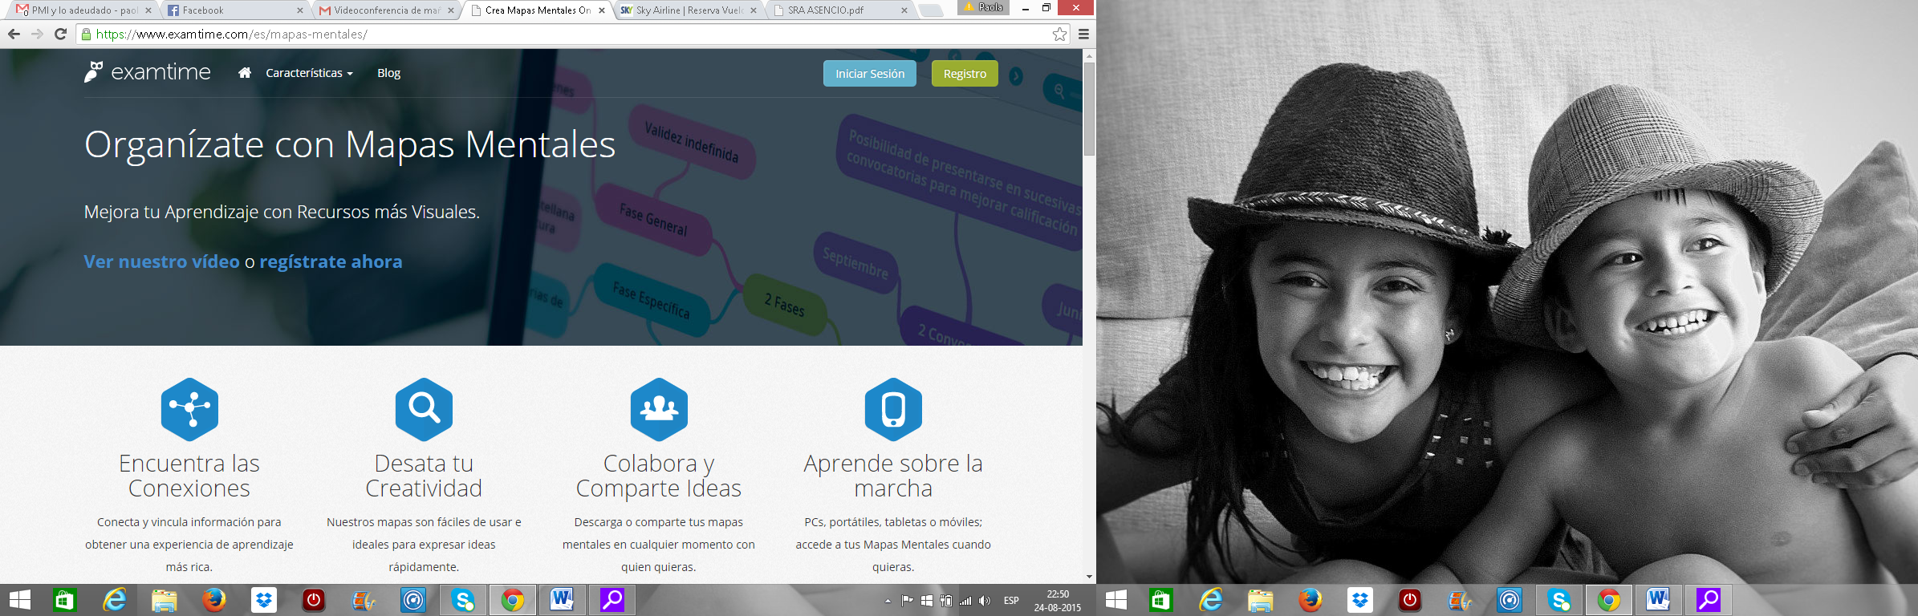

¿Qué es el recurso? ¿Cuál es su clasificación REA?
Herramienta para crear mapas mentales por internet. Clasificación REA: herramienta.

¿Para qué sirve?:
Herramienta en español, para la generación de mapas mentales de fácil creación, espectacularidad de su visualización, tiene similitud con Prezi. Se pueden diseñar de forma colaborativa y enriquecer con otro contenido multimedia.

¿Para qué asignatura y nivel se presta mejor?:
Todas las asignaturas y niveles de la enseñanza media, en actividades donde se requiera organizar ideas.

¿Qué habilidades TIC para el aprendizaje potencia?: Todas

Razón de la recomendación:
Los procesos creativos se generan de mejor manera producto del orden del pensamiento, desarrollo que esta herramienta ofrece apoyar.

Enlace Demo: https://www.examtime.com/es/mapas-mentales/

Bibliografía: https://s3-eu-west-1.amazonaws.com/examtime-guides/Guia-del-Profesor-2014-2015-ExamTime.pdf

Nombre e institución de quién recomienda: Paola Ascencio Ojeda, Universidad de Magallanes.

Alarcón, P., Álvarez, X., Hernández, D. y Maldonado, D. (2013). Matriz de habilidades TIC para el aprendizaje. Ministerio de Educación, Centro de Educación y Tecnología, Enlaces. Recuperado de: http://www.enlaces.cl/tp_enlaces/portales/tpe76eb4809f44/uploadImg/File/2015/documentos/HTPA/Matriz-Habilidades-TIC-para-el-Aprendizaje.pdf

